美图秀秀制作搞笑会动的gif QQ表情教程
www.111cn.net 编辑:lanve 来源:本站原创
动态的QQ表情我们各位都会玩过吧，但大多数都是自己网上下载了，下文我来为各位介绍自己动手使用美图秀秀制作搞笑会动的gif QQ表情教程，有兴趣自己把自己头像做成动态gif的朋友可和小编一起来看看。
先要准备好一些要制作gif qq表情的素材了，准备好了我们打开美图秀秀然后点击【新建】 ;
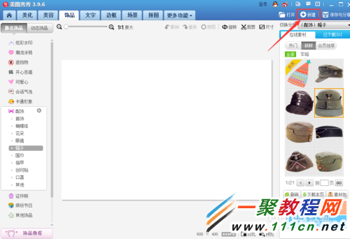
新建后我们再点击【打开】 命令;把我们准备好的素材导入进来;

好了现在我们如图所示会看到在文档中有刚才导入的【图片素材】 这就是我们需要的那个素材;
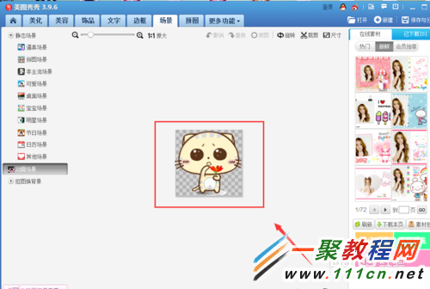
现在我们点击美图菜单上的【更多功能】 下面找到【闪图】的字样，
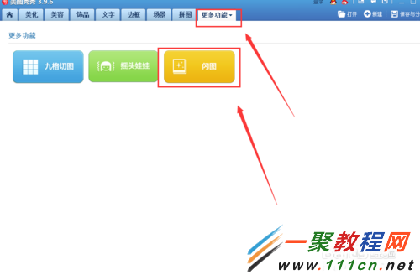
如果点击闪图就可以进入另一个界面，我们再点击【自定义闪图】 ，提示我添加关键帧;
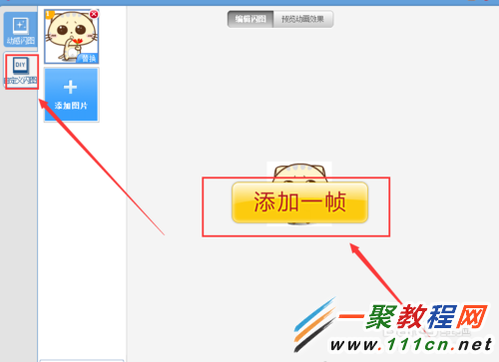
现在我们点击【添加关键帧】 按钮，就会要我们自己去添加图片，照片好了会看到有下面会有一个速度针的调节；
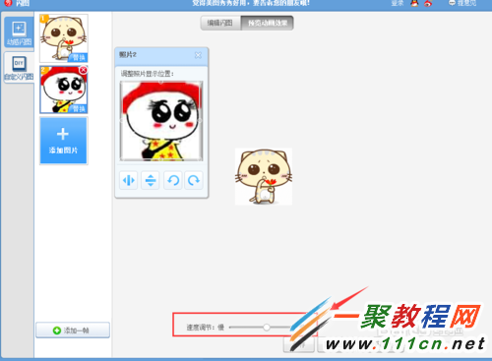
我们调节好每一针的速度之后 ，保存了。保存的同时，我们可以选择保存的路径，

好了全部操作好之后点击保存之后会弹出一个【保存成功】的界面，此时，我们就成功的做好GIF图片了;


